MUSIKTERAPIFORSKNINGEN PÅ AALBORG UNIVERSITET – EN SATSNING MED INTERNATIONAL GENNEMSLAGSKRAFT. DSFM 26.4.2008

Lars Ole Bonde

Indledning
På seminaret ”Dansk Musikforskning frem mod år 2000” (11.5.94) udtalte Folke Bohlin, dengang musikprofessor i Uppsala, bl.a. følgende:

”Det är utmärkt om Aalborg kan fungera som inte bara dansk utan också som nordiskt, kanske europeiskt centrum för musikterapiforskning. Det skulle kunna ge den naturlig överbyggnaden til den musikterapeutiska grundutbildningen som nu äntligan börjat ta form vid vissa musikhögskolor i Sverige…”

Det er ikke helt gået i Sverige, som Bohlin nok håbede, men hans visioner om/for musikterapiforskningen i Aalborg er blevet til virkelighed, hvilket jeg her kort vil forsøge at dokumentere. Der kan skelnes mellem tre typer musikterapiforskning ved AAU:

- De seks heltidsansatte læreres individuelle forskning.
- Forskningen på Musikterapiklinikken, Aalborg Psykiatriske Sygehus
- Forskningen på Forskerskolen i Musikterapi (fra 2008: Forskningsprogrammet...)

Ad 1) Videnbase Nordjylland – i daglig tale VBN www.vbn.aau.dk – rummer alle oplysninger om forskningsprojekter, formidling, aktiviteter og publikationer af de seks heltidsansatte medarbejdere: professor Tony Wigram, professor mso Inge Nygaard Pedersen og de fire lektorer Lars Ole Bonde, Niels Hannibal, Ulla Holck og Hanne Mette Ridder. Der er derfor ingen grund til at omtale denne type forskning nærmere her.

Ad 2) Musikterapiklinikken – officielt også kaldet Center for behandling og forskning, Aalborg Psykiatriske Sygehus – har eksisteret i 15 år. Det er en konstruktion, hvor det tidligere Nordjyllands Amt (nu Region Nordjylland) i samarbejde med AAU driver en klinik på sygehuset. Centerlederen, prof. Inge Nygaard Pedersen, bruger 40% af sin arbejdstid på klinikken, mens to af de fastansatte AAU-lektorer (p.t. Niels Hannibal og Lars Ole Bonde) bruger halvdelen af deres arbejdstid til klinisk arbejde og forskning i de derved indhøstede data. Et vigtigt formål med klinikken var fra starten at dokumentere effekten af den musikterapeutiske behandling af mennesker med alvorlige psykiske lidelser, f.eks. skizofreni. Dette formål må siges at være opfyldt, og der er derfor på sygehuset også ansat to kliniske musikterapeuter, som betjener sygehusets mange afdelinger, og som også genererer forskningsdata, selvom de ikke selv har forskningsforpligtelse.
Forskningen på klinikken omfatter såvel teoriudvikling som empirisk forskning inden for emner som
- Nonverbal overføring i musikterapi
- Betydningen af terapeutens tilstedeværelsesform og perceptionsform i musikterapiprocessen
- Den dynamiske proces i udvælgelsen af patienter til musikterapiforløb og undersøgelse af fremmøde/frafald
- Aktiv og receptiv musikterapi i gruppesetting med psykiatriske patienter
- Modoverføring som et orienteringsredskab for musikterapeuten
- Patienternes oplevelse af musikterapien og dens effekt

Forskningen på klinikken er dokumenteret i foreløbig 4 Årsskrifter, og et femte udkommer i efteråret 2008. Disse årsskrifter er alment tilgængelige, og der er derfor ikke grund til at omtale denne forskning nærmere her. Det skal dog siges, at årsskrifterne 1-4 i løbet af 2008 vil blive gjort tilgængelige på www.musikterapiklinikken.rn.dk – sammen med ph.d.afhandlinger og anden forskning udført af klinikkens forskere.

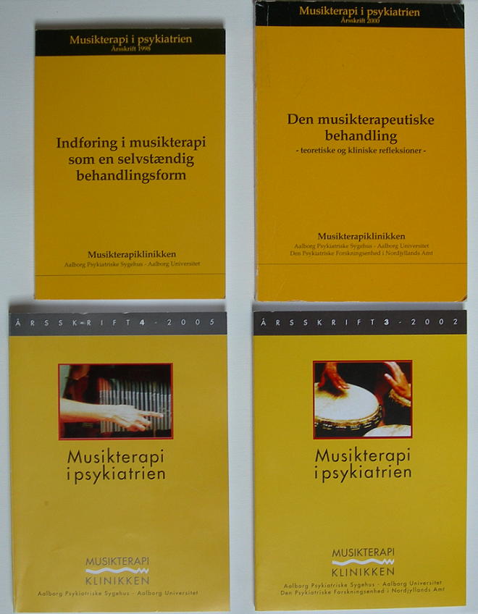

Fig. 1: De foreløbig 4 årsskrifter fra Musikterapiklinikken (1998, 2000, 2002, 2005)

Ad 3) Dette foredrag fokuserer herefter på den forskning, som udføres på det, der indtil 2008 hed Forskerskolen i musikterapi – The Graduate School of Music Therapy Research at Aalborg University – nu: PhD-programmet i musikterapi og psykologi; The Doctoral Programme in Music Therapy AAU. Jeg vil i det følgende give et kort rids af forskerskolens/programmets historie og status, for derefter at præsentere udvalgte resultater af et igangværende forskningsprojekt om formidlingen af forskningsresultater fra forskerskolen.

Et historisk rids
Musikterapiforskningen i Aalborg fik et vældigt skub fremad i begyndelsen af 90erne, 10 år efter uddannelsens start. Oprettelsen af Musikterapiklinikken på Aalborg Psykiatriske Sygehus i 1993 var det ene ben, som forskningen fik at gå på. Det andet var Forskerskolen i musikterapi. I 1993 blev Ph.d.-uddannelsen i musikterapi godkendt som et af de to ph.d.-programmer på det daværende Institut for musik og musikterapi. Samme år lykkedes det Inge Nygaard Pedersen at opnå en treårig bevilling fra Nordisk Forskerakademi (NorFA) til at oprette og drive et Nordisk Netværk for Musikterapeutisk Forskning. På den måde fik ph.d.-programmet/forskerskolen de bedst mulige startbetingelser. De tre års arbejde og forskerkurserne – hvoraf de fleste blev afholdt i stemningsfulde rammer på Gl. Vraa Slot – er dokumenteret i en rapport (Pedersen & Mahns 1996). Her kan man læse om de mange gæstelærere, som underviste – bl.a. professorerne David Aldridge (Witten-Herdecke), Ken Bruscia (Philadelphia) og Daniel Stern (Geneve) – og om de mange udgivelser, foredrag mm., der kom ud af netværkets arbejde.
Udover nordiske kolleger fra uddannelserne i Norge, Sverige og Finland deltog en del danske musikterapeuter, som i 1993 havde meldt sig som interesserede i at lære noget om forskning og evt. blive ph.d.studerende. De gennemgik en længere afklaringsperiode, og en del fandt ud af, at de nok ikke skulle være forskere alligevel. Tilbage blev en lille gruppe, som udover de tre fastansatte universitetsforskere – Inge Nygaard, Tony Wigram og Lars Ole Bonde – bestod af Niels Hannibal og Ulla Holck, som begge opnåede et 3-årigt ph.d.-stipendium, og Torben Moe, der ligesom Wolfgang Mahns og Gudrun Aldridge fra Tyskland gennemførte de første år på såkaldte Scholarships, for så at afslutte uddannelsen på et 1-årigt stipendium, finansieret af Det humanistiske fakultet. I 1997 overtog Tony Wigram posten som leder af forskeruddannelsen, og herefter gik det stærkt: i de efterfølgende 10 år voksede The Graduate School of Music Therapy Research i anseelse, nationalt såvel som internationalt. Udviklingen er beskrevet detaljeret i Tony Wigrams artikel i det i note 2 nævnte Festskrift.

Nogle facts om forskerskolen/programmet anno 2008:
- De ph.d.studerendes projekter har fokus på klinisk forskning (proces/effekt), om end teoretisk-historisk forskning også er mulig.
- Der findes to typer studerende/stipendier:
  - Almindelige 3-årige fuldtidsstipendier
  - Scholarships (3-6 år)
  - plus en “senior-model”: Etablerede forskere uden ph.d.-grad kan indlevere 5-6 publicerede, peer reviewede artikler og supplere med en mindre ny undersøgelse.
- Programmet har en international profil med 10-12 studerende i gruppen, p.t. DK (6), S (1) Isl (1), D (1), Esp (1), Isr. (1) USA (1)
- Kerneydelsen er to årlige ugekurser med internationale gæstelærere
- Der afholdes naturligvis altid åbne forsvar (i gs. 2 om året) med internationale bedømmeslseskomitéer
- Forskningen har gennem de sidste 10 år bevæget sig fra rent kvalitative undersøgelser til en multiparadigmatisk blanding af undersøgelser med såvel kvantitative som kvalitative og blandede metoder.
- Der er etableret formaliseret samarbejde med førende internationale centre for musikterapiforskning (Temple University, University of Melbourne, University of Brisbane, University of Jyväskylä, Universitetet i Bergen) og oprettet flere internationale forskningsnetværk

Musikterapiforskningens mulige gennemslagskraft og betydning uden for forskerskolen

Jeg påbegyndte i 2007 en undersøgelse af, hvilke resultater, der er kommet ud af de første 13 Ph.D.ers arbejde – ’resultater’ i form af bøger, artikler, foredrag, tv-udsendelser osv. Desuden undersøger jeg, hvordan forskernes karriereforløb har været efter forsvaret.
Nedenstående liste rummer samtlige 16 forsvarede ph.d.projekter på forskerskolen.

PHD afhandlinger i musikterapi forsvaret 1998-2007

Mahns, W. (1998). Symbolbildungen in der analytischen Kindermusiktherapie. Eine qualitative Studie über die Bedeutung der musikalischen Improvisation in der Musiktherapie mit Schulkindern.

Aldridge, G. (1998). Die Entwicklung einer Melodie im Kontext improvisatorischer Musiktherapie.

Hannibal, N. (2001). Præverbal overføring i musikterapi.

Moe, T. (2001). Restituerende faktorer i gruppemusikterapi med psykiatriske patienter - baseret på en modificeret udgave af den receptive musikterapimetode Guided Imagery and Music.

Holck, U. (2002). 'Kommunikalsk' samspil i musikterapi. Kvalitative videoanalyser af musikalske og gestiske interaktioner med børn med betydelige funktionsnedsættelser, herunder børn med autisme.

Aasgaard, T. (2002). Song Creations by Children with Cancer - Process and Meaning.

Elefant, C. (2002). Enhancing Communication in Girls with Rett Syndrome Through Songs in Music Therapy.

Ridder, H. M. (2003). Singing Dialogue. Music therapy with persons in advanced stages of dementia. A case study research design.

Gold, C. (2003). An analysis of long-term music therapy intervention with mentally ill children and adolescents in Austria.

Baker, F. (2004). The effects of song singing on the affective intonation of people with traumatic brain injury.

Garred, R. (2004). Dimensions of dialogue: an inquiry into the role of music and of words in creative music therapy.

Backer, J. D. (2005). Music and psychosis: the transition from sensorial play to musical form by psychotic patients in a music therapeutic process.

Bonde, L. O. (2005). The Bonny Method of Guided Imagery and Music (BMGIM) with Cancer Survivors. A psychosocial study with focus on the influence of BMGIM on mood and quality of life.

Kim, J. (2006). The Effect of Improvisational Music Therapy on Joint Attention Behaviours in Children with Autistic Spectrum Disorder.

Odell-Miller, H. (2007). The Practice of music therapy for adults with mental health problems: The relationship between diagnosis and clinical method.

Pedersen, I. N. (2007). Counter transference in music therapy.

De første 13 forskningsprojekter indgår i min undersøgelse, som jeg her præsenterer nogle få, foreløbige resultater fra.

Hvis vi tager spørgsmålet om karriereforløb først, viser det sig, at ph.d.-projektet har haft afgørende betydning for de fleste af forskernes karrierer.

Karriereforløb efter erhvervelsen af ph.d.-graden

1 forsker (Mahns) har forladt musikterapien og er blevet skoleinspektør
1 forsker (Moe) er forblevet i sin kliniske stilling, med mulighed for at forske i en del af arbejdstiden
2 forskere (Backer, Bonde) var allerede ansat i faste universitetsstillinger, som de er forblevet i.
9 forskere (alle øvrige) har opnået fuldtids- eller deltidsansættelser ved musikterapiuddannelser i 4 forskellige lande (Danmark, Norge, Tyskland, Australien)

Hvis de sidstnævnte 3 forskere regnes med bliver tallene: 1 / 1 / 4 / 10

Jeg undersøger på baggrund af forskernes egne oplysninger, i hvilket omfang, hvor og hvordan forskerne har formidlet aspekter af deres forskning, dels undervejs i forskeruddannelsesforløbet, dels i årene efter forsvaret og erhvervelsen af ph.d.-graden. Resultaterne af undersøgelsen vil blive offentliggjort i en artikel senere i 2008. Her præsenteres blot et enkelt, væsentligt resultat: forskernes udgivelser efter afslutningen af ph.d.uddannelsen.

Publicering og anden formidling af forskningen og dens resultater efter ph.d.forsvaret
I 1.søjle i nedenstående tabel angives hvert år efter forsvaret. For nogle forskere er der gået 10 år siden forsvaret, for andre kun 2, og derfor vil tallene i kolonnerne for år 3, 4 og 5+ stige i de kommende år.
2. søjle angiver hvor mange af afhandlingerne der er blevet publiceret i bogform – nogle i ganske let revideret form, andre i omredigeret eller omarbejdet form.
3. søjle angiver, i hvilket omfang afhandlingerne er tilgængelige (gratis) på nettet. Nogle afhandlinger er tilgængelige flere steder. Tallet i parentes angiver derfor antal afhandlinger.
I 4. søjle angives antallet af artikler publiceret i anerkendte fagtidsskrifter med peer review.
I 5. søjle angives antallet af kapitler eller artikler i bøger med peer review.
I 6. og 7. søjle angives artikler og kapitler i udgivelser uden peer review.
8. søjle angiver antallet af præsentationer (keynotes, papers, posters) på nationale og internationale konferencer.
9. søjle angiver andre formidlingsformer, f.eks. medvirken i radio- og TV-udsendelser og indslag, interviews i dagblade og tidsskrifter, oprettelse af netværk, priser mm.

n=13 | Bøger | Pdf.- udgaver | Artikler med PR | Kapitler med PR | Artikler andre | Kapitler andre | Konference præsent. | Andet
År 1 | 0 | 9 (7) | 6 | 7 | 3 | 1 | 21 | 7
År 2 | 1 | 2 | 6 | 7 | 4 | 1 | 31 | 7
År 3 | 1 |  | 4 | 4 | 1 | 4 | 12 | 6
År 4 | 0 |  | 6 | 6 | 1 | 1 | 9 | 3
År 5+ | 2 |  | 3 | 4 | 2 | 3 | 13 | 3
Total | 4 | 11 (9) | 27 | 28 | 11 | 12 | 86 | 26
Gs. | 0,31 | 0,85 | 2,08 | 2,16 | 0,85 | 0,92 | 6,62 | 2

Den endelige rapportering af undersøgelsen vil bl.a. indeholde

- en tilsvarende opgørelse af udgivelser og formidling under ph.d.studiet
- analyse af valget af tidsskrifter og bogforlag (nationale vs. internationale)
- analyse af valget af formidlingssprog (modersmål vs. engelsk, oversættelser)
- analyse af valget af konferencer (nationale vs. internationale, musikterapi- vs. andre fagkonferencer)
- analyse af tidsrammen for udgivelse i de forskellige medier (fra indsendelse til udgivelse)
- analyse af de vigtigste problemer, som kandidaterne har rapporteret
- anbefalinger til ændring eller tilføjelser af procedurer og aktiviteter på forskerskolen

Konklusionerne i forhold til den her bragte oversigt er:

- Et ph.d.-projekt har et ”efterliv” på 2-5 år (i enkelte tilfælde mere end 5 år)
- Forskningen formidles skriftligt i artikler og bogkapitler (og i nogle tilfælde som bøger), fortrinsvis i anerkendte tidsskrifter med peer review og på anerkendte forlag
- Forskningen formidles mundtligt først og fremmest på nationale og internationale konferencer
- Den ”gennemsnitlige kandidat” udgiver efter forsvaret sin afhandling enten som pdf.fil eller i bogform, skriver 4 artikler/kapitler som publiceres efter peer review og 2 artikler/kapitler i andre tidsskrifter/bøger, præsenterer sit arbejde på 6-7 konferencer og optræder et par gange i andre medier.

Karakteristisk for forskerskolen er ikke blot et kvantitativt højt output, men altså også hyppig publicering i anerkendte, internationale tidsskrifter. Et sidste aspekt, jeg vil nævne som specielt for forskerskolen, er at gennemførelsesprocenten er 100! Der har indtil nu ikke været frafald overhovedet – alle projekter er blevet gennemført og forsvaret. Det er ikke helt almindeligt og vækker som regel opsigt.

Selvom Forskningsrådet for kommunikation og kultur (FKK) ikke har kendt den statistik, hvoraf en lille del fremlægges her, har det alligevel vidst tilstrækkeligt til at tildele forskningsmiljøet på musikterapi AAU prisen som det ”mest dynamiske humanistiske forskningsmiljø i Danmark 2007”. Det foregik ved en konference på Nationalmuseet 8. maj, hvor Tony Wigram og undertegnede præsenterede miljøet, forskningen og det kliniske arbejde – og derefter fik overrakt prisen (se billede nedenfor). De medfølgende 100.000 kr. skal anvendes til forskningsformidling. Den formidlingsform vi har valgt, er en professionel DVD-produktion, der skal beskrive, demonstrere og dokumentere et bredt spektrum af musikterapeutiske arbejdsformer med mange forskellige klientgrupper.

Referencer
Inge Nygaard Pedersen & Wolfgang Mahns (1996) Nordic Network in Music Therapy Research 1993-1996.Institut for musik og musikterapi AAU.
Tony Wigram: Doctoral Research School in Music Therapy, Aalborg University
Lars Ole Bonde: Forskerskolen i musikterapi – en international succes
Begge i:
H.M. Ridder et al. (red.) (2007): Musikterapiuddannelsen 25 år. Festskrift. Institut for kommunikation AAU.
Hjemmeside:
www.musikterapi.aau.dk/forskerskolen_index.htm

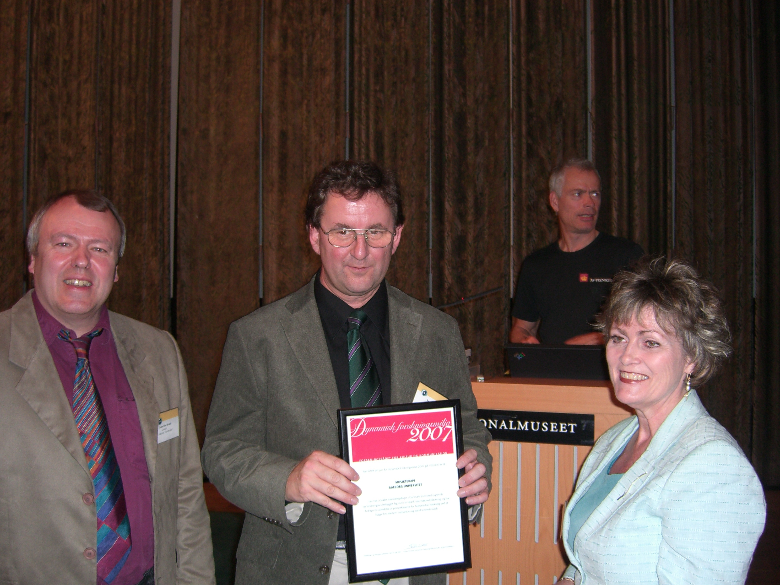

Prof. Kirsten Drotner (formand for FKK) overrækker prisen Årets ”Dynamiske forskningsmiljø 2007” til prof. Tony Wigram og lektor Lars Ole Bonde.
Musikterapimiljøet ved Aalborg Universitet får prisen for ”at have udviklet musikterapifaget i Danmark til et bredt sigtende og forskningsunderbygget fag med en stærk international placering, og for at have bidraget til udvidelse af perspektiverne for humanistisk forskning ved at bygge bro mellem humaniora og sundhedsvidenskab.”

På AAU har psykologi ikke et selvstændigt ph.d.program. Indtil videre allokeres ph.d.-studerende i psykologi derfor til et af de fem eksisterende programmer. Projekter inden for klinisk psykologisk og psykoterapiforskning knyttes derfor indtil videre til musikterapiprogrammet.
Musikterapiuddannelsens historie er beskrevet i et Festskrift, som blev udgivet i 2007 i anledning af uddannelsens 25 års jubilæum. Festskriftet kan, så længe lager haves, fås ved at sende en frankeret svarkuvert til Lars Ole Bonde, Institut 11/Musikterapi, Kroghstræde 6, 9220 Aalborg Ø.

